Post-exchange Program Report and Survey

ตอนที่ 1 ข้อมูลเบื้องต้น
ชื่อ นายกันตภณ ดิสนีเวทย์ ชั้นปีที่5 ปีการศึกษา 2557
ตอนที่ 2 ข้อมูลของการเข้าร่วมโครงการ
มหาวิทยาลัยที่เข้าร่วมโครงการ University of Miyazaki
สาขา Internal medicine 1 (Respiratory, Endocrinology, Neurology) และ Internal medicine 3 (Cardiology, Gastrointestinology, Nephrology)
ประเทศ ญี่ปุ่น
ช่วงเวลา 10/11/57 ถึง 5/12/57
ตอนที่ 3 แบบสอบและการรายงานข้อมูลหลังการเข้าร่วมโครงการ
ข้อมูลด้านวิชาการและข้อเสนอแนะ
- จากประสบการณ์การเข้าร่วมโครงการแลกเปลี่ยน เข้าร่วมกิจกรรมอะไรบ้าง และท่านได้เรียนรู้อะไร อย่างไร
- ได้สังเกตการณ์การทำ cardiac catheterization รวมถึงหลักการของการทำหัตถการต่างๆ
- เรียนรู้วิธีการทำ Echocardiography จากอายุรแพทย์โรคหัวใจ
- ได้สังเกตการณ์และได้ทดลองทำ esophagogastroduodenoscopy
- เรียนรู้หลักการทำ dialysis และสังเกตการณ์ทำ kidney biopsy รวมถึงดูลักษณะ pathology จาก kidney biopsy และการย้อมพิเศษชนิดต่างๆ
- Neurological examination; ฝึกตรวจร่างกายทางระบบประสาท
- Respiratory examination; ฝึกการฟังเสียงหายใจกับหุ่นจำลอง
- ได้ฝึกทักษะการตรวจต่อมไทรอยด์และการทำ thyroid gland ultrasonography
- ฝึกทักษะการเจาะ DTX
- สังเกตการณ์การทำ bronchoscopy และเรียนรู้ถึงโรคทางระบบหายใจที่สำคัญของประเทศญี่ปุ่น

- หลังจากการเข้าร่วมโครงการ ท่านคิดว่าจะนำความรู้/ประสบการณ์ ไปใช้ประโยชน์ต่อตัวของท่านเองอย่างไร
- ได้เห็นถึงความใส่ใจในรายละเอียดของการดูแลผู้ป่วยของแพทย์ญี่ปุ่นและคิดว่าจะนำมาเป็นตัวอย่างในการดูแลผู้ป่วย
- เห็นถึงความสำคัญของการทำกิจกรรมนอกหลักสูตรซึ่งส่งเสริมความเป็นตัวของตัวเอง และการใช้เวลาว่างให้เป็นประโยชน์ เช่น การเข้าร่วมชมรมกีฬาชนิดต่างๆ ซึ่งเป็นการส่งเสริมสุขภาพให้แก่ตนเอง

- ความรู้ที่ท่านได้รับจากการเข้าร่วมโครงการนี้ มีประโยชน์ต่อหน่วยงานหรือคณะแพทย์ศาสตร์อย่างไร
- นำความแตกต่าง เปรียบเทียบ ข้อดี และข้อเสีย ในการนำมาปรับ พัฒนาตนเอง และหน่วยงานต่อไป

- ความประทับใจต่อผู้คนที่เกี่ยวข้อง สถานที่ สภาพแวดล้อม วัฒนธรรม และอื่นๆ
- ประทับใจเพื่อนชาวญี่ปุ่น และผู้ดูแล ที่ให้การดูแลเป็นอย่างดี ถึงแม้จะมีอุปสรรคด้านภาษาบ้าง แต่ก็มีความพยายามที่จะให้การดูแล และช่วยเหลือในทุกๆด้าน
- ประทับใจในวัฒนธรรมการตรงต่อเวลาของชาวญี่ปุ่น ซึ่งเห็นได้ชัดจากทั้งประสบการณ์ในโรงพยาบาลและนอกโรงพยาบาล

- แนบภาพความประทับใจ

  - ภาพระหว่างการแลกเปลี่ยน
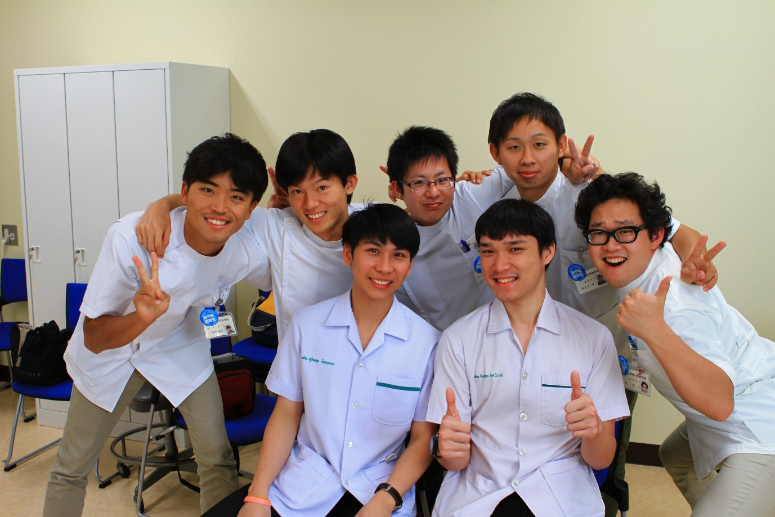
ภาพวันสุดท้ายก่อนจากกัน ถ่ายร่วมกับเพื่อนชาวญี่ปุ่น ซึ่งวนด้วยกันเป็นเวลา 2 สัปดาห์ คอยช่วยเหลือ และอธิบาย แปลความหมายจากสิ่งที่อาจารย์ชาวญี่ปุ่นสอนเป็นภาษาอังกฤษทำให้เข้าใจในสิ่งที่อาจารย์สอน
2. ภาพประทับใจอื่นๆ
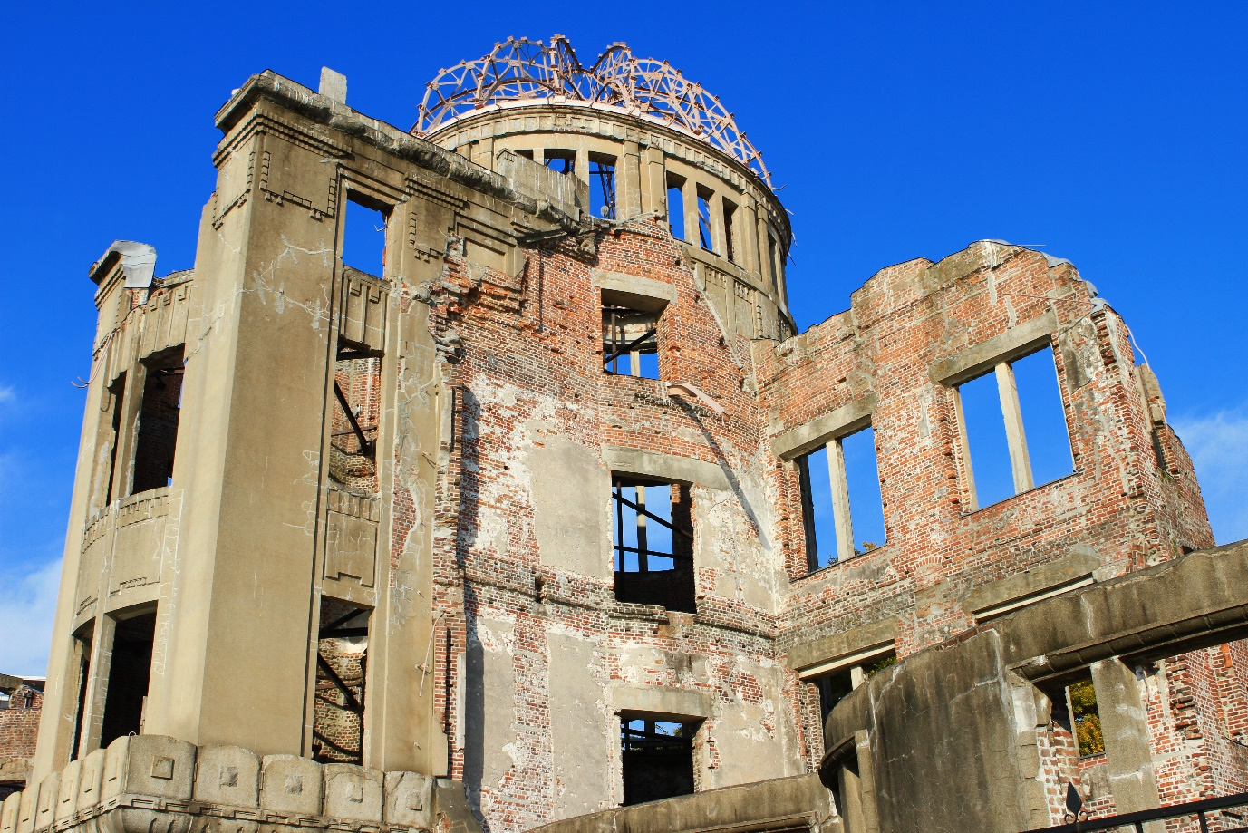
ภาพซากปรักหักพังของตึกที่เป็นจุดตกของ little boy ในเมือง Hiroshima เป็นอนุสรสถานของชาวญี่ปุ่น เป็นความประทับใจที่มีโอกาสได้มาเยี่ยมชมสถานที่ซึ่งมีความสำคัญทางประวัติศาสตร์ของโลก

